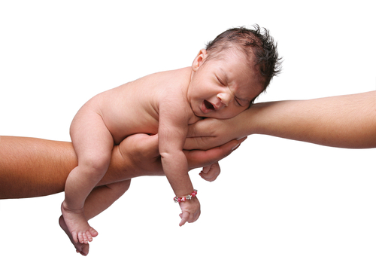

پنجم ماه می ( 15 ارديبهشت ) روز جهانی ماما مبارکباد .

از کليه همکاران محترم جهت شرکت در مراسم بزرگداشت روز ماما و تجليل از ماماهای نمونه استان دعوت بعمل می آورد.

زمان : 14 ارديبهشت ماه 1393 - ساعت 12- 9

مکان : تالار شايانمهر دانشکده پزشکی